**Dashboard 853 municípios de Minas Gerais**

Fonte de dados: <https://coronavirus.saude.mg.gov.br/painel>

**Dashboard Brasil**

Fonte de dados: <https://covid.saude.gov.br/>

**Indicadores:**

1. Taxa de transmissão comunitária de COVID-19 em 14 dias, com tendência, comparação com padrão ECDC e cenário da transmissão



1. Velocímetros com as 5 fases da epidemia: Número de reprodução

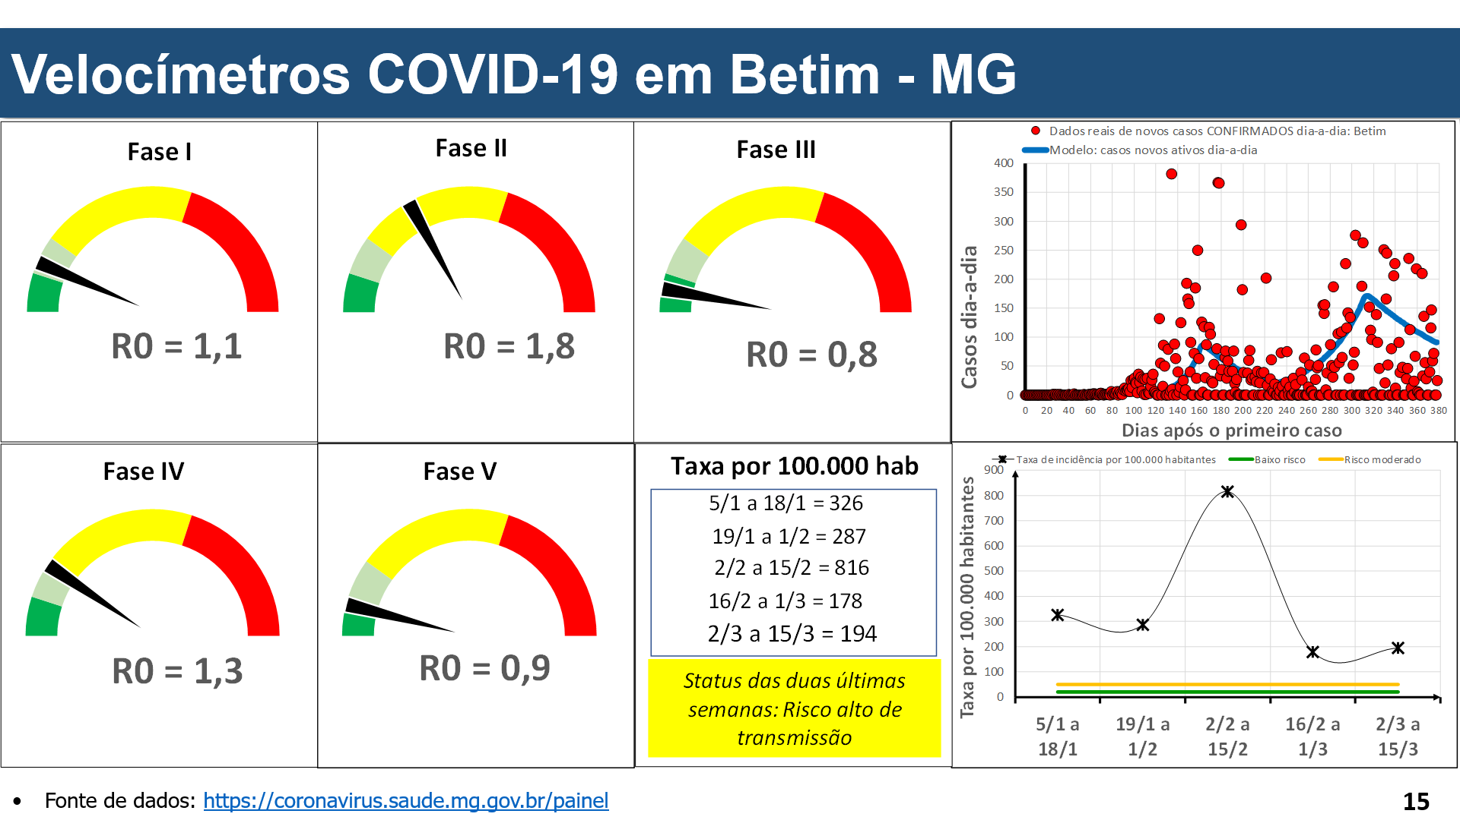

1. Taxa de mortalidade por COVID-19 em 14 dias

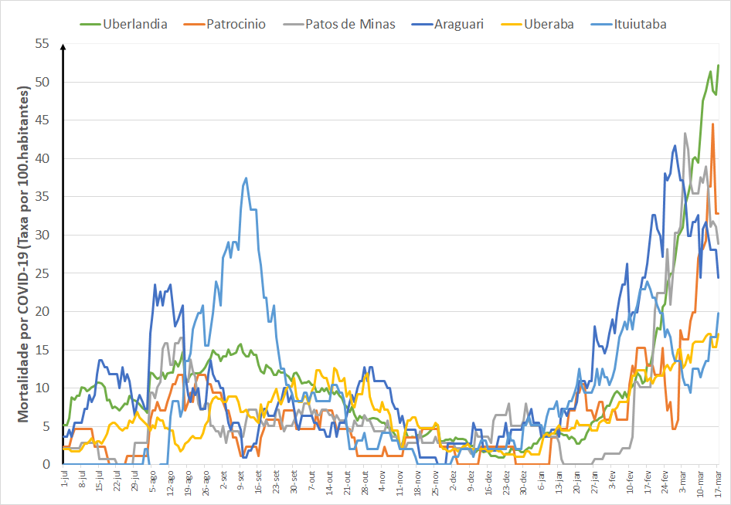

1. Taxa de mortalidade por COVID-19, global:
2. Taxa de prevalência de COVID-19

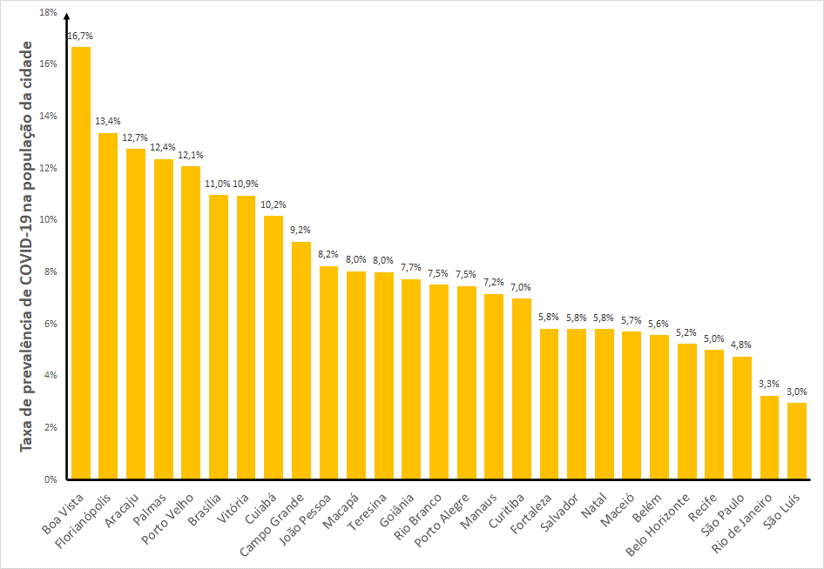

1. Taxa de letalidade por COVID-19
2. Taxa de vacinação

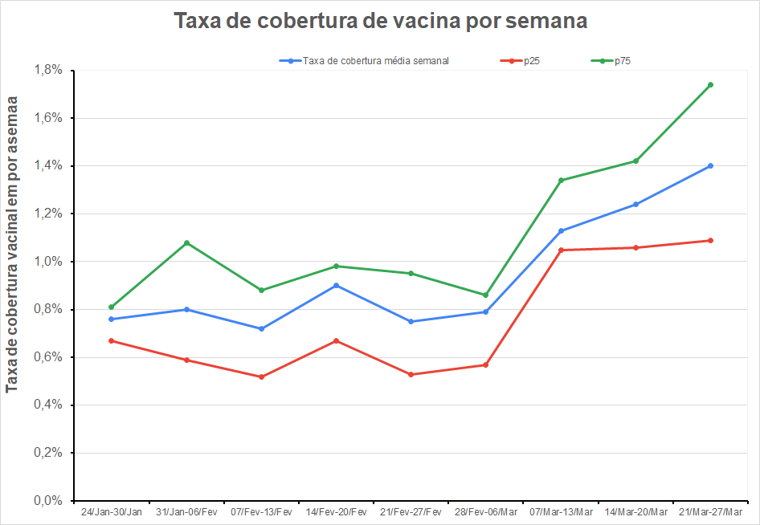

1. **Mapas**